SAP ERP ve Salesforce CRM İnceleme Raporu
  - İlayda Gökhan | İş Uygulamaları Geliştirme dersi
Bu çalışma, SAP ERP ve Salesforce CRM sistemlerini iş süreçleri, kullanım alanları ve arayüzleri açısından değerlendiren bir ders raporudur. SAP bölümünde dokümantasyon ve eğitim kaynaklarından, Salesforce bölümünde yazarın demo hesabından alınan ekranlar kullanılmıştır. Çalışma bir canlı kurumsal sistem kurulumu veya müşteri uygulaması değildir.

1. GİRİŞ
Günümüzde işletmeler, artan rekabet koşulları ve dijital dönüşüm süreçleri nedeniyle iş süreçlerini daha verimli yönetebilecek bilgi sistemlerine ihtiyaç duymaktadır. Kurumsal yazılımlar, işletmelerin operasyonel süreçlerini merkezi bir yapı altında toplayarak veri bütünlüğü sağlamakta, maliyetleri azaltmakta ve karar alma süreçlerini hızlandırmaktadır. Bu kapsamda Kurumsal Kaynak Planlama (ERP) ve Müşteri İlişkileri Yönetimi (CRM) sistemleri işletmeler tarafından yaygın olarak kullanılmaktadır.

1.1 ERP Nedir?
ERP (Enterprise Resource Planning - Kurumsal Kaynak Planlama), işletmelerin finans, muhasebe, insan kaynakları, üretim, satın alma, stok yönetimi ve lojistik gibi temel iş süreçlerini tek bir sistem üzerinden yönetmelerini sağlayan entegre yazılım sistemleridir. ERP sistemleri sayesinde farklı departmanlarda bulunan veriler ortak bir veri tabanında toplanır ve işletme genelinde bilgi akışı sağlanır. Bu durum iş süreçlerinin daha verimli yürütülmesine, hataların azaltılmasına ve yöneticilerin daha doğru kararlar almasına yardımcı olmaktadır.

1.2 Çalışmanın Amacı
Bu çalışmanın amacı, işletmelerde yaygın olarak kullanılan SAP ERP ve Salesforce CRM yazılımlarını incelemek, temel özelliklerini değerlendirmek ve kullanım süreçlerini ekran görüntüleri ile destekleyerek kullanım kılavuzu oluşturmaktır. Ayrıca seçilen yazılımların teknik özellikleri, arayüz tasarımları ve farklı ölçeklerdeki işletmeler açısından avantajları ve dezavantajları analiz edilmiştir.

2. SAP ERP SİSTEMİ

2.1 SAP ERP Hakkında Genel Bilgiler
SAP (Systems, Applications and Products in Data Processing), 1972 yılında Almanya'da kurulmuş olan ve dünyanın en yaygın kullanılan kurumsal kaynak planlama yazılımlarından biridir. SAP ERP sistemi; finans, muhasebe, insan kaynakları, satın alma, üretim, satış, lojistik ve depo yönetimi gibi işletmelerin temel süreçlerini tek bir platform üzerinde yönetebilmelerine olanak sağlamaktadır.
SAP ERP, farklı departmanlar arasında veri bütünlüğü sağlayarak işletmelerin iş süreçlerini daha verimli hale getirmektedir. Merkezi veri tabanı yapısı sayesinde işletme içerisinde üretilen bilgiler tüm birimler tarafından eş zamanlı olarak kullanılabilmekte ve böylece bilgi tekrarının önüne geçilmektedir.
Günümüzde SAP ERP; üretim, perakende, sağlık, enerji, telekomünikasyon, otomotiv ve finans sektörleri başta olmak üzere birçok alanda kullanılmaktadır. Büyük ölçekli işletmeler tarafından yoğun olarak tercih edilmesinin yanı sıra orta ölçekli işletmeler için de çeşitli çözümler sunmaktadır.

2.2 SAP ERP'nin Kullanım Alanları
SAP ERP, işletmelerin farklı departmanlarında ve çeşitli sektörlerde kullanılabilen kapsamlı bir kurumsal kaynak planlama sistemidir. Finans ve muhasebe süreçlerinin yönetimi, satın alma işlemlerinin takibi, stok kontrolü, üretim planlama, satış yönetimi ve insan kaynakları süreçleri SAP ERP'nin en yaygın kullanım alanları arasında yer almaktadır.
SAP ERP sistemi sayesinde işletmeler; sipariş yönetimi, tedarik zinciri süreçleri, mali raporlama, bütçe planlama ve performans analizleri gibi faaliyetleri tek bir platform üzerinden yönetebilmektedir. Bu durum işletmelerin operasyonel verimliliğini artırmakta ve karar alma süreçlerini hızlandırmaktadır.
SAP ERP; üretim, otomotiv, perakende, sağlık, enerji, telekomünikasyon, lojistik ve finans sektörlerinde yaygın olarak kullanılmaktadır. Özellikle büyük ölçekli işletmelerde farklı departmanların entegre şekilde çalışmasını sağlayarak bilgi akışını kolaylaştırmakta ve süreçlerin daha etkin yönetilmesine katkı sağlamaktadır.

2.3 SAP ERP'nin Avantajları ve Dezavantajları
SAP ERP, işletmelerin süreçlerini tek bir sistem üzerinden yönetebilmesine olanak sağlayan güçlü bir kurumsal kaynak planlama yazılımıdır. Sistemin sunduğu entegrasyon ve veri yönetimi avantajları sayesinde işletmeler operasyonlarını daha verimli şekilde yürütebilmektedir. Bununla birlikte SAP ERP'nin uygulanması ve kullanılması sırasında bazı dezavantajlar da bulunmaktadır.

SAP ERP'nin Avantajları
İşletmenin tüm süreçlerini tek bir sistem altında toplar.
Departmanlar arasında veri bütünlüğü sağlar.
Gerçek zamanlı veri takibi ve raporlama imkânı sunar.
İş süreçlerini standartlaştırarak verimliliği artırır.
Hata oranlarını azaltır ve operasyonel kontrolü güçlendirir.
Büyük veri hacimlerini yönetebilme kapasitesine sahiptir.
Farklı sektörlere uygun modüller sunar.
Karar alma süreçlerini hızlandırır.

SAP ERP'nin Dezavantajları
Lisans ve kurulum maliyetleri yüksektir.
Kullanıcıların sisteme alışması zaman alabilir.
Eğitim gereksinimi yüksektir.
İlk kurulum ve uyarlama süreçleri karmaşık olabilir.
Küçük işletmeler için maliyet açısından uygun olmayabilir.
Sistemin bakım ve güncelleme süreçleri uzmanlık gerektirebilir.
Bazı modüllerin öğrenilmesi uzun sürebilir.
Genel olarak değerlendirildiğinde SAP ERP, özellikle orta ve büyük ölçekli işletmeler için güçlü bir çözüm sunarken, maliyet ve öğrenme süreci açısından bazı zorlukları da beraberinde getirmektedir.

2.4 SAP ERP'nin Tercih Edilme Nedenleri
SAP ERP, dünya genelinde en yaygın kullanılan kurumsal kaynak planlama sistemlerinden biri olması nedeniyle birçok işletme tarafından tercih edilmektedir. Sistem; finans, insan kaynakları, üretim, satış, satın alma ve lojistik gibi işletmenin temel süreçlerini tek bir platform üzerinden yönetebilme imkânı sunmaktadır.
İşletmeler SAP ERP'yi tercih ederek departmanlar arasındaki bilgi akışını hızlandırmakta, veri tekrarını azaltmakta ve süreçlerini daha verimli hale getirmektedir. Gerçek zamanlı raporlama ve analiz özellikleri sayesinde yöneticiler daha doğru ve hızlı kararlar alabilmektedir.
SAP ERP'nin tercih edilmesindeki bir diğer önemli neden ise ölçeklenebilir yapısıdır. Sistem, orta ölçekli işletmelerden büyük uluslararası şirketlere kadar farklı büyüklükteki işletmelerin ihtiyaçlarına uyum sağlayabilmektedir. Ayrıca farklı sektörlere yönelik modüller sunması sayesinde işletmeler kendi faaliyet alanlarına uygun çözümler geliştirebilmektedir.
Güçlü güvenlik altyapısı, geniş kullanıcı ağı, sürekli güncellenen teknolojik yapısı ve küresel ölçekte yaygın kullanımı SAP ERP'nin tercih edilme nedenleri arasında yer almaktadır. Bu özellikler sayesinde SAP ERP, işletmelerin dijital dönüşüm süreçlerinde önemli bir rol üstlenmektedir.

2.5 SAP ERP Kullanım Kılavuzu

2.5.1 SAP Fiori Launchpad Ana Ekranı
SAP ERP sistemine giriş yapıldıktan sonra kullanıcılar SAP Fiori Launchpad ekranı ile karşılaşmaktadır. Bu ekran, kullanıcıların yetkilerine göre tanımlanmış uygulamalara ve modüllere hızlı erişim sağlamaktadır. Finans, muhasebe, insan kaynakları, satın alma ve raporlama gibi farklı iş süreçlerine ait uygulamalar bu ekran üzerinden görüntülenebilmektedir. Kullanıcılar ihtiyaç duydukları işlemlere ilgili kutucuklar aracılığıyla erişebilmektedir.
Şekil 2.1. SAP Fiori Launchpad Ana Ekranı
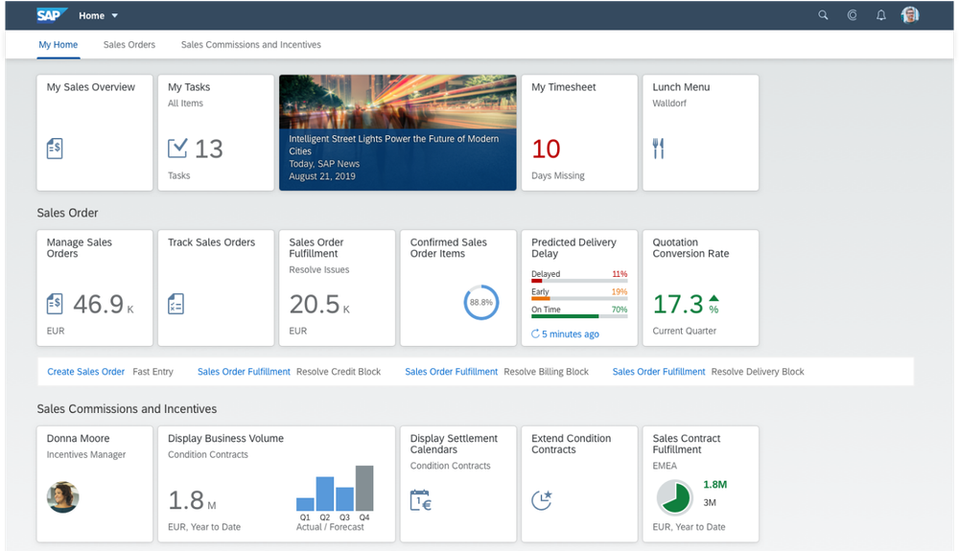

2.5.2 SAP Dashboard ve Analiz Ekranı
SAP ERP sistemi içerisinde yer alan dashboard ekranları, işletmelerin performans göstergelerini gerçek zamanlı olarak takip etmelerine olanak sağlamaktadır. Bu ekranlar üzerinden kullanıcılar satış, finans, operasyon ve diğer iş süreçlerine ilişkin önemli verileri tek bir panel üzerinde görüntüleyebilmektedir.
Dashboard ekranlarında grafikler, performans göstergeleri (KPI), istatistiksel veriler ve raporlama araçları yer almaktadır. Bu sayede yöneticiler işletmenin mevcut durumunu hızlı bir şekilde değerlendirebilmekte ve karar alma süreçlerini daha etkin şekilde yürütebilmektedir.
Şekil 2.2. SAP Dashboard ve Analiz Ekranı
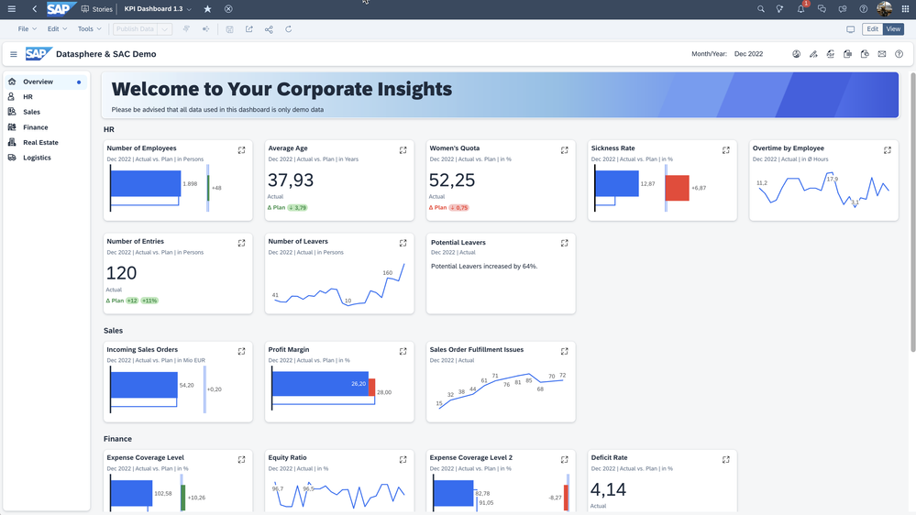

2.5.3 SAP Finansal Yönetim ve Kapanış Gösterge Paneli
SAP ERP sistemi içerisinde yer alan finansal yönetim ve kapanış gösterge paneli, işletmelerin muhasebe ve finans süreçlerini takip etmelerine yardımcı olmaktadır. Bu ekran üzerinden tamamlanan görevler, açık görevler, hata kayıtları, onay bekleyen işlemler ve geciken süreçler görüntülenebilmektedir.
Gösterge paneli sayesinde kullanıcılar finansal kapanış süreçlerinin mevcut durumunu izleyebilmekte, süreç performansını değerlendirebilmekte ve gerekli aksiyonları zamanında alabilmektedir. Ayrıca grafikler ve performans göstergeleri yardımıyla finansal veriler analiz edilerek karar alma süreçleri desteklenmektedir.
Şekil 2.3. SAP Finansal Yönetim ve Kapanış Gösterge Paneli
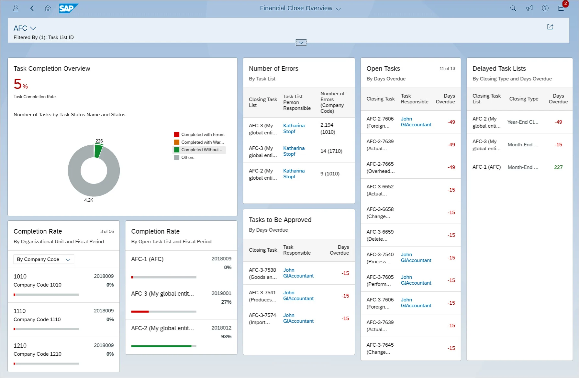

2.5.4 SAP Fatura Analizi ve Tedarikçi Yönetimi Ekranı
SAP ERP sistemi içerisinde yer alan fatura analizi ve tedarikçi yönetimi ekranları, işletmelerin satın alma ve muhasebe süreçlerini takip etmelerine yardımcı olmaktadır. Bu ekranlar üzerinden tedarikçi faturaları görüntülenebilmekte, fatura tutarları analiz edilebilmekte ve tedarikçi bazlı finansal işlemler takip edilebilmektedir.
Kullanıcılar ilgili ekran aracılığıyla fatura tarihleri, referans numaraları, tedarikçi bilgileri ve ödeme tutarları gibi verilere erişebilmektedir. Ayrıca grafikler ve raporlama araçları yardımıyla fatura süreçleri analiz edilerek finansal kararların daha sağlıklı alınması sağlanmaktadır.
Şekil 2.4. SAP Fatura Analizi ve Tedarikçi Yönetimi Ekranı
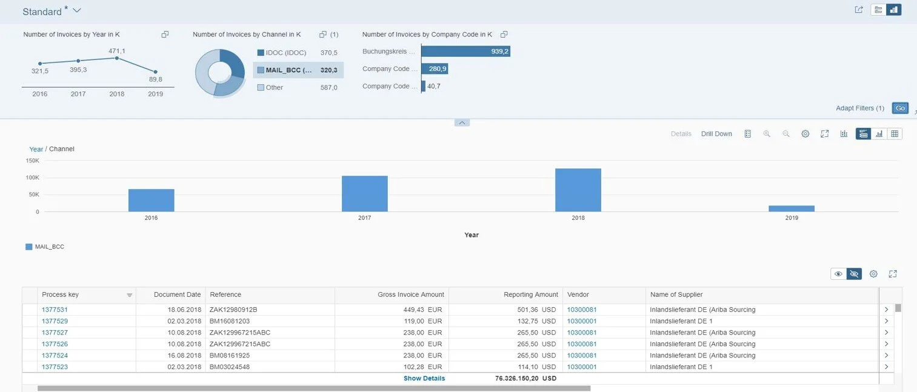

2.5.5 SAP Satış ve Sipariş Yönetimi Ekranı
SAP ERP sistemi içerisinde satış ve sipariş yönetimi modülü, müşteri siparişlerinin oluşturulması, takip edilmesi ve yönetilmesini sağlamaktadır. Bu modül sayesinde sipariş bilgileri, müşteri kayıtları, teslimat süreçleri ve sipariş tutarları sistem üzerinden kontrol edilebilmektedir.
Kullanıcılar satış ve sipariş yönetimi ekranları aracılığıyla müşteri siparişlerini görüntüleyebilmekte, sipariş detaylarını inceleyebilmekte ve teslimat süreçlerini takip edebilmektedir. Böylece satış süreçleri daha düzenli, hızlı ve kontrollü bir şekilde yürütülebilmektedir.
Şekil 2.5. SAP Satış ve Sipariş Yönetimi Ekranı
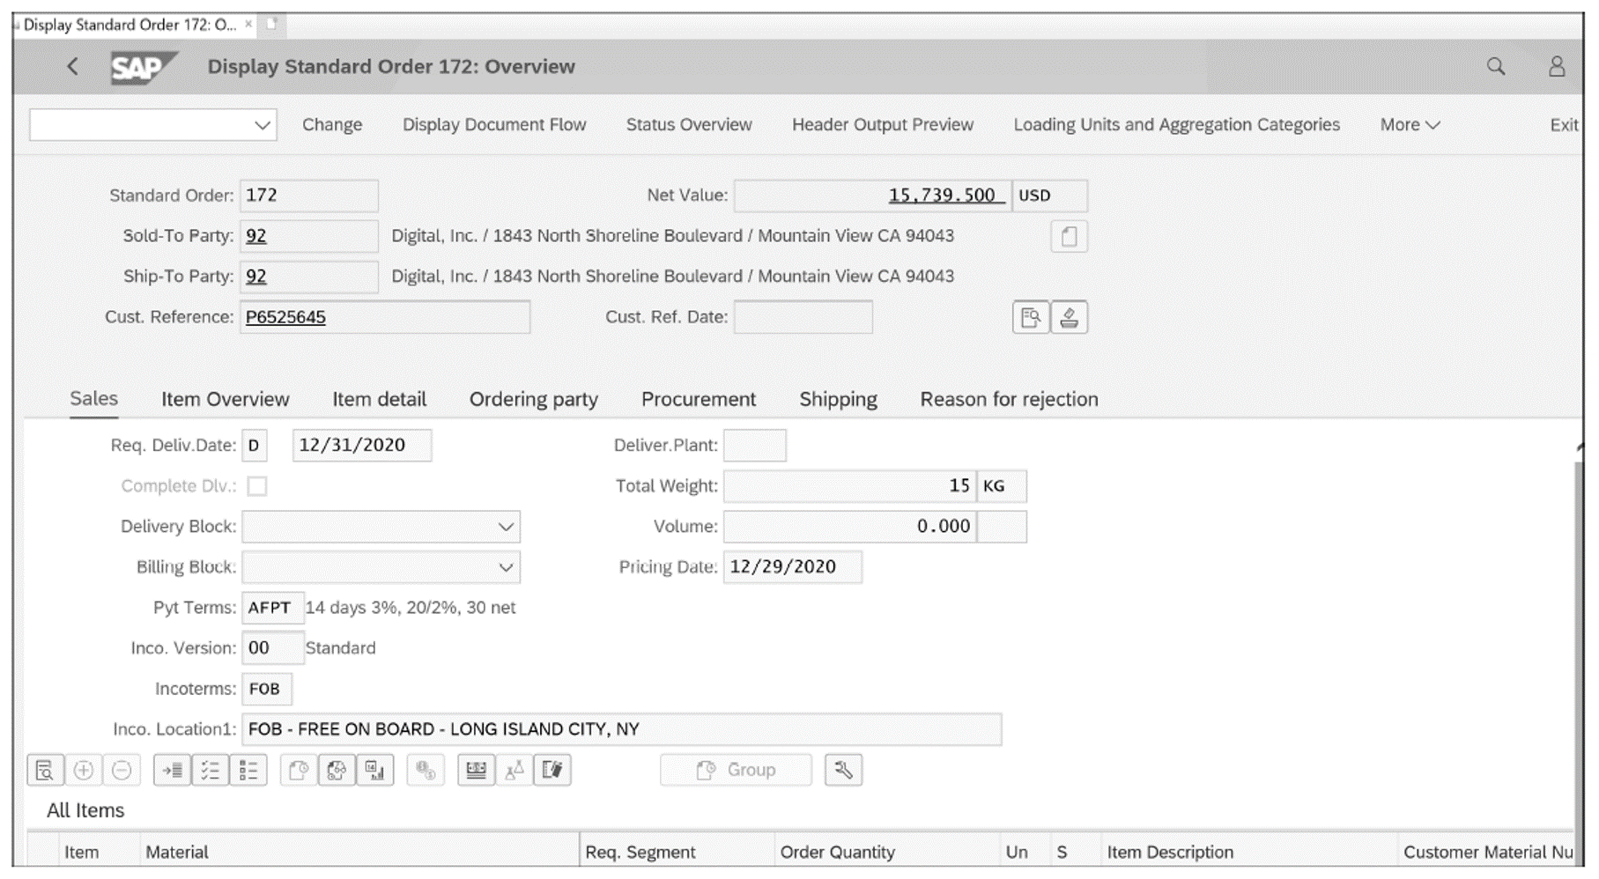

2.5.6 SAP Depo ve Stok Yönetimi Ekranı
SAP ERP sistemi içerisinde depo ve stok yönetimi modülü, işletmelerin envanter hareketlerini takip etmelerine ve depo operasyonlarını yönetmelerine olanak sağlamaktadır. Bu modül sayesinde stok seviyeleri izlenebilmekte, depo görevleri takip edilebilmekte ve malzeme hareketleri kontrol altında tutulabilmektedir.
Kullanıcılar ilgili ekran üzerinden depo operasyonlarına ilişkin performans göstergelerini görüntüleyebilmekte, açık depo görevlerini takip edebilmekte ve stok süreçlerini analiz edebilmektedir. Böylece depo yönetimi daha verimli ve kontrollü bir şekilde gerçekleştirilmektedir.
Şekil 2.6. SAP Depo ve Stok Yönetimi Ekranı
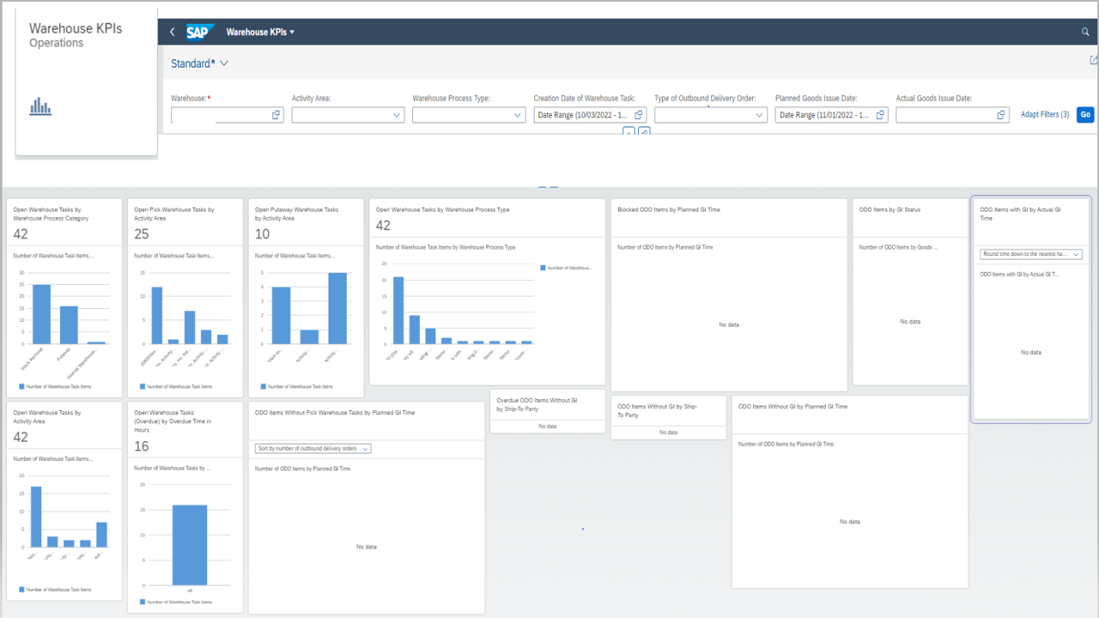

2.5.7 SAP İnsan Kaynakları Yönetimi Ekranı
SAP ERP sistemi içerisinde insan kaynakları yönetimi modülü, çalışan bilgilerinin yönetilmesi, personel süreçlerinin takip edilmesi ve insan kaynakları faaliyetlerinin yürütülmesini sağlamaktadır. Bu modül sayesinde çalışan kayıtları tutulabilmekte, izin süreçleri yönetilebilmekte ve performans değerlendirmeleri gerçekleştirilebilmektedir.
Kullanıcılar ilgili ekranlar aracılığıyla çalışan bilgilerine erişebilmekte, personel işlemlerini gerçekleştirebilmekte ve insan kaynakları süreçlerini takip edebilmektedir. Böylece işletmeler insan kaynakları faaliyetlerini daha etkin ve düzenli bir şekilde yönetebilmektedir.
Şekil 2.7. SAP İnsan Kaynakları Yönetimi Ekranı
Kişisel bilgi alanları içeren ekran görüntüsü paylaşım sürümünden çıkarılmıştır.

2.6 SAP ERP Teknik Özellikleri
SAP ERP, işletmelerin farklı departmanlarını tek bir sistem altında birleştiren kapsamlı bir kurumsal kaynak planlama yazılımıdır. Sistem, merkezi veri tabanı yapısı sayesinde departmanlar arasında veri paylaşımını kolaylaştırmakta ve iş süreçlerinin bütünleşik bir şekilde yürütülmesini sağlamaktadır.
SAP ERP'nin teknik yapısı modüler bir mimariye sahiptir. İşletmeler ihtiyaçlarına göre finans, muhasebe, insan kaynakları, satış, satın alma, üretim, depo yönetimi ve lojistik gibi modülleri sisteme dahil edebilmektedir. Böylece işletmeler yalnızca ihtiyaç duydukları bileşenleri kullanarak sistemlerini özelleştirebilmektedir.
SAP ERP'nin başlıca teknik özellikleri aşağıda verilmiştir:
Merkezi veri tabanı yapısına sahiptir.
Modüler ve ölçeklenebilir mimari sunmaktadır.
Gerçek zamanlı veri işleme ve raporlama imkânı sağlamaktadır.
Çok kullanıcılı çalışma yapısını desteklemektedir.
Bulut ve şirket içi (On-Premise) kullanım seçenekleri bulunmaktadır.
Farklı yazılım ve sistemlerle entegrasyon sağlayabilmektedir.
Gelişmiş güvenlik ve yetkilendirme mekanizmalarına sahiptir.
Mobil cihazlar üzerinden erişim imkânı sunmaktadır.
Büyük veri hacimlerini işleyebilmektedir.
İş zekâsı ve analitik araçları ile birlikte çalışabilmektedir.
SAP ERP'nin sahip olduğu bu teknik özellikler, işletmelerin iş süreçlerini daha verimli yönetmelerine ve kurumsal kaynaklarını etkin şekilde kullanmalarına katkı sağlamaktadır.

2.7 SAP ERP'nin İşletmelere Sağladığı Faydalar
SAP ERP, işletmelerin tüm iş süreçlerini tek bir platform üzerinden yönetmelerine olanak sağlayarak operasyonel verimliliği artırmaktadır. Sistem sayesinde farklı departmanlar arasında bilgi paylaşımı hızlanmakta ve veri bütünlüğü sağlanmaktadır.
SAP ERP'nin işletmelere sağladığı başlıca faydalar şunlardır:
İş süreçlerini standartlaştırır.
Verimliliği artırır.
Hata oranlarını azaltır.
Karar alma süreçlerini hızlandırır.
Gerçek zamanlı raporlama imkânı sunar.
Kaynak kullanımını optimize eder.
Departmanlar arası koordinasyonu güçlendirir.
Maliyet kontrolünü kolaylaştırır.
Müşteri memnuniyetini artırır.
Kurumsal büyümeyi destekler.
Bu faydalar sayesinde SAP ERP, işletmelerin dijital dönüşüm süreçlerinde önemli bir rol üstlenmekte ve rekabet avantajı elde etmelerine katkı sağlamaktadır.

2.8 SAP ERP Modülleri
SAP ERP, işletmelerin farklı ihtiyaçlarına yönelik çeşitli modüllerden oluşmaktadır. Bu modüller birbirleriyle entegre şekilde çalışarak işletme süreçlerinin etkin bir şekilde yönetilmesini sağlamaktadır.
Başlıca SAP ERP modülleri şunlardır:
FI (Financial Accounting) – Finans ve Muhasebe
CO (Controlling) – Maliyet Kontrolü
MM (Materials Management) – Malzeme ve Satın Alma Yönetimi
SD (Sales and Distribution) – Satış ve Dağıtım
PP (Production Planning) – Üretim Planlama
WM/EWM (Warehouse Management) – Depo Yönetimi
HCM (Human Capital Management) – İnsan Kaynakları Yönetimi
QM (Quality Management) – Kalite Yönetimi
Bu modüller işletmelerin farklı süreçlerini tek bir sistem altında yönetmelerine olanak sağlamaktadır.

2.9 SAP ERP'nin Küçük, Orta ve Büyük Ölçekli İşletmeler Açısından Değerlendirilmesi
SAP ERP, işletmelerin finans, satın alma, üretim, insan kaynakları ve lojistik gibi temel iş süreçlerini tek bir sistem üzerinden yönetmelerini sağlayan kurumsal kaynak planlama yazılımıdır. Ancak sistemin avantaj ve dezavantajları işletmenin büyüklüğüne göre farklılık gösterebilmektedir.

Küçük Ölçekli İşletmeler Açısından Değerlendirme
Küçük işletmeler açısından SAP ERP, iş süreçlerinin merkezi olarak yönetilmesini ve veri bütünlüğünün sağlanmasını mümkün kılmaktadır. Ancak sistemin kurulum, lisans ve eğitim maliyetleri oldukça yüksek olabilmektedir. Ayrıca küçük işletmeler için sistemin sunduğu birçok özelliğin ihtiyaçların üzerinde kalabilmesi nedeniyle tercih edilmesi her zaman uygun olmayabilmektedir.

Orta Ölçekli İşletmeler Açısından Değerlendirme
Orta ölçekli işletmeler açısından SAP ERP, departmanlar arasında veri paylaşımını kolaylaştırmakta ve operasyonel süreçlerin daha verimli yürütülmesini sağlamaktadır. Finans, satın alma ve stok yönetimi gibi süreçlerin tek platform altında toplanması önemli avantajlar sunmaktadır. Buna karşılık uygulama ve bakım maliyetleri işletmeler için dikkat edilmesi gereken unsurlar arasında yer almaktadır.

Büyük Ölçekli İşletmeler Açısından Değerlendirme
Büyük ölçekli işletmeler açısından SAP ERP en güçlü kurumsal çözümlerden biri olarak değerlendirilmektedir. Çok sayıda kullanıcıyı desteklemesi, yüksek veri işleme kapasitesine sahip olması ve farklı iş süreçlerini entegre şekilde yönetebilmesi önemli avantajlar sağlamaktadır. Ayrıca gelişmiş raporlama, analiz ve entegrasyon özellikleri sayesinde büyük işletmelerin karmaşık operasyonlarını etkin biçimde yönetmesine yardımcı olmaktadır.
Genel olarak değerlendirildiğinde SAP ERP, özellikle orta ve büyük ölçekli işletmeler için önemli avantajlar sunmaktadır. Küçük işletmeler açısından ise maliyet ve uygulama karmaşıklığı gibi faktörlerin dikkatli değerlendirilmesi gerekmektedir.

2.10 SAP ERP Arayüz ve Tasarım Değerlendirmesi
Bir Yönetim Bilişim Sistemleri (YBS) öğrencisi bakış açısıyla değerlendirildiğinde SAP ERP, kurumsal kullanıma yönelik tasarlanmış kapsamlı ve profesyonel bir arayüze sahiptir. SAP Fiori arayüzü sayesinde kullanıcılar ihtiyaç duydukları uygulamalara tek bir ekran üzerinden erişebilmektedir. Kart tabanlı yapı ve sade menü tasarımı kullanıcı deneyimini olumlu yönde etkilemektedir.
SAP ERP'nin en önemli avantajlarından biri farklı modüllerin aynı tasarım anlayışı içerisinde sunulmasıdır. Bu durum kullanıcıların sistem içerisinde daha kolay hareket etmesini sağlamaktadır. Ayrıca dashboard ekranlarında grafikler, göstergeler ve raporlama araçlarının kullanılması karar alma süreçlerini desteklemektedir.
Bununla birlikte sistemin çok fazla modül ve fonksiyon içermesi nedeniyle yeni kullanıcılar için öğrenme süreci zaman alabilmektedir. Özellikle ilk kez ERP kullanan kişiler açısından bazı ekranlar karmaşık görülebilmektedir. Ancak gerekli eğitimler alındığında sistemin sunduğu bütünleşik yapı önemli avantaj sağlamaktadır.
Genel olarak değerlendirildiğinde SAP ERP, kurumsal ihtiyaçlara uygun, profesyonel ve işlevsel bir arayüze sahip olup özellikle orta ve büyük ölçekli işletmeler için başarılı bir kullanıcı deneyimi sunmaktadır.

3. SALESFORCE CRM SİSTEMİ

3.1 CRM Nedir?
CRM (Customer Relationship Management - Müşteri İlişkileri Yönetimi), işletmelerin mevcut ve potansiyel müşterileri ile olan ilişkilerini yönetmelerini sağlayan yazılım sistemleridir. CRM sistemleri sayesinde müşteri bilgileri merkezi bir veri tabanında saklanmakta, müşteri etkileşimleri takip edilmekte ve satış süreçleri daha etkin şekilde yönetilebilmektedir.
CRM yazılımları; satış, pazarlama ve müşteri hizmetleri süreçlerini tek bir platform altında birleştirerek işletmelerin müşteri memnuniyetini artırmalarına yardımcı olmaktadır. Bu sistemler sayesinde müşterilerin ihtiyaçları daha iyi analiz edilmekte, müşteri sadakati artırılmakta ve işletmelerin gelirlerini artırmalarına katkı sağlanmaktadır.
Günümüzde CRM sistemleri küçük, orta ve büyük ölçekli işletmeler tarafından yaygın olarak kullanılmakta olup dijital müşteri yönetiminin temel araçlarından biri olarak kabul edilmektedir.

3.2 Salesforce Hakkında Genel Bilgiler
Salesforce, 1999 yılında kurulmuş olan ve günümüzde dünyanın en yaygın kullanılan bulut tabanlı müşteri ilişkileri yönetimi (CRM) yazılımlarından biridir. İşletmelerin müşteri bilgilerini merkezi bir sistem üzerinde yönetmelerine, satış süreçlerini takip etmelerine ve müşteri ilişkilerini geliştirmelerine yardımcı olmaktadır.
Salesforce, tamamen bulut teknolojisi üzerinde çalıştığı için kullanıcılar internet bağlantısı bulunan her yerden sisteme erişebilmektedir. Bu özellik sayesinde işletmeler müşteri verilerine hızlı şekilde ulaşabilmekte ve ekipler arasında iş birliği sağlanabilmektedir.
Sistem; satış yönetimi, pazarlama faaliyetleri, müşteri hizmetleri, veri analizi ve raporlama gibi birçok farklı iş sürecini desteklemektedir. Ayrıca farklı büyüklükteki işletmelere uygun çözümler sunması sayesinde dünya genelinde milyonlarca kullanıcı tarafından tercih edilmektedir.
Salesforce, kullanıcı dostu arayüzü, güçlü entegrasyon özellikleri ve yapay zekâ destekli araçları sayesinde işletmelerin müşteri odaklı stratejiler geliştirmelerine katkı sağlamaktadır.

3.3 Salesforce Kullanım Alanları
Salesforce CRM, işletmelerin müşteri ilişkilerini daha etkin yönetebilmeleri amacıyla farklı alanlarda kullanılmaktadır. Sistem, müşteri verilerinin yönetilmesi ve satış süreçlerinin takip edilmesinin yanı sıra pazarlama ve müşteri hizmetleri faaliyetlerinde de önemli rol oynamaktadır.
Salesforce'un başlıca kullanım alanları şunlardır:
Satış süreçlerinin yönetimi
Müşteri ilişkilerinin takibi
Pazarlama kampanyalarının planlanması
Müşteri destek hizmetlerinin yürütülmesi
Potansiyel müşteri yönetimi
Raporlama ve veri analizi
Çağrı merkezi operasyonları
Müşteri memnuniyeti ölçümü
Bu kullanım alanları sayesinde işletmeler müşterileriyle daha güçlü ilişkiler kurabilmekte ve müşteri deneyimini geliştirebilmektedir.

3.4 Salesforce Avantajları ve Dezavantajları
Salesforce CRM, müşteri ilişkileri yönetiminde dünya genelinde yaygın olarak kullanılan güçlü bir yazılımdır. İşletmelere birçok avantaj sunmasının yanında bazı dezavantajları da bulunmaktadır.

Salesforce'un Avantajları
Bulut tabanlı yapı sunar.
Kullanıcı dostu arayüze sahiptir.
Mobil erişim imkânı sağlar.
Güçlü raporlama ve analiz araçları sunar.
Yapay zekâ destekli özellikler içerir.
Çok sayıda entegrasyonu destekler.
Ölçeklenebilir yapıdadır.
Müşteri verilerinin merkezi yönetimini sağlar.

Salesforce'un Dezavantajları
Lisans maliyetleri yüksek olabilir.
İnternet bağlantısına bağımlıdır.
Özelleştirme süreçleri uzmanlık gerektirebilir.
Bazı gelişmiş özellikler ek ücret gerektirebilir.
Küçük işletmeler için maliyetli olabilir.
Kullanıcı eğitimi gerekebilir.
Genel olarak değerlendirildiğinde Salesforce, müşteri ilişkileri yönetimi konusunda güçlü özellikler sunan kapsamlı bir CRM çözümüdür.

3.5 Salesforce'un Tercih Edilme Nedenleri
Salesforce, dünya genelinde en yaygın kullanılan müşteri ilişkileri yönetimi sistemlerinden biri olması nedeniyle birçok işletme tarafından tercih edilmektedir. Sistem, müşteri verilerinin merkezi olarak yönetilmesini sağlamakta ve satış, pazarlama ile müşteri hizmetleri süreçlerini tek bir platform altında toplamaktadır.
İşletmeler Salesforce'u tercih ederek müşteri etkileşimlerini daha etkin şekilde takip edebilmekte, satış fırsatlarını yönetebilmekte ve müşteri memnuniyetini artırabilmektedir. Ayrıca sistemin bulut tabanlı yapısı sayesinde kullanıcılar internet bağlantısı bulunan her yerden verilere erişebilmektedir.
Salesforce'un tercih edilmesindeki önemli nedenlerden biri de güçlü raporlama ve analiz araçları sunmasıdır. İşletmeler bu araçlar sayesinde müşteri davranışlarını analiz edebilmekte ve daha doğru kararlar alabilmektedir.
Yapay zekâ destekli özellikleri, mobil erişim imkânı, geniş entegrasyon seçenekleri ve ölçeklenebilir yapısı Salesforce'un dünya genelinde yaygın olarak tercih edilmesini sağlamaktadır.

3.6 Salesforce Ana Sayfa (Home Dashboard)
Salesforce CRM sistemine giriş yapıldıktan sonra kullanıcılar ana sayfa ekranı ile karşılaşmaktadır. Bu ekran, kullanıcıların günlük görevlerini takip etmelerine, müşteri kayıtlarına erişmelerine ve satış süreçlerini görüntülemelerine olanak sağlamaktadır.
Ana sayfa üzerinde müşteri kayıtları, satış fırsatları, görevler ve yapay zekâ destekli öneriler görüntülenebilmektedir. Ayrıca kullanıcılar sistem içerisinde yer alan farklı modüllere hızlı bir şekilde erişebilmektedir. Böylece müşteri ilişkileri yönetimi süreçleri daha etkin bir şekilde yürütülebilmektedir.
Şekil 3.6.1 Salesforce Ana Sayfa (Home Dashboard)
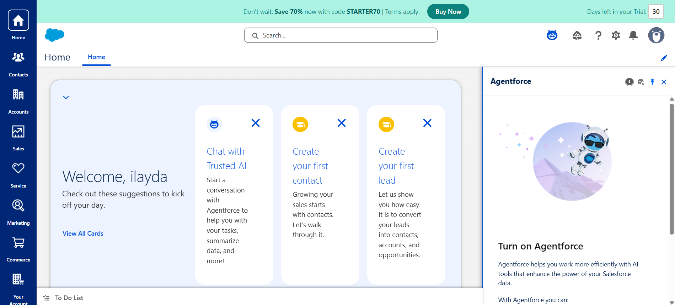

3.6.2 Salesforce Kişi (Contact) Yönetimi Ekranı
Salesforce CRM sistemi içerisinde kişi (Contact) yönetimi modülü, işletmelerin müşterilerine ait iletişim bilgilerini ve müşteri kayıtlarını yönetmelerini sağlamaktadır. Bu ekran üzerinden müşteri bilgileri görüntülenebilmekte, yeni kişi kayıtları oluşturulabilmekte ve mevcut kayıtlar güncellenebilmektedir.
Kullanıcılar kişi yönetimi ekranı aracılığıyla müşteri isimleri, telefon numaraları, e-posta adresleri ve ilgili hesap bilgilerine erişebilmektedir. Ayrıca kişiler kampanyalara dahil edilebilmekte, toplu e-posta gönderimleri gerçekleştirilebilmekte ve müşteri ilişkileri süreçleri daha etkin şekilde yönetilebilmektedir.
Şekil 3.6.2 Salesforce Kişi (Contact) Yönetimi Ekranı
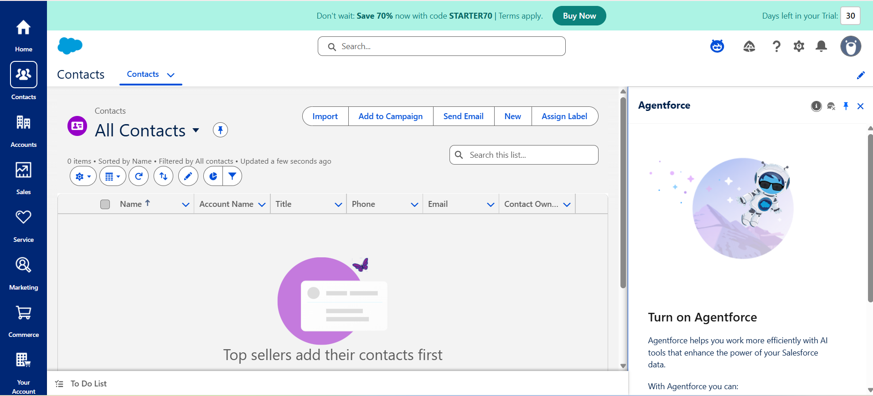

3.6.3 Salesforce Müşteri Hesapları (Accounts) Yönetimi Ekranı
Salesforce CRM sistemi içerisinde yer alan Accounts modülü, işletmelerin müşteri firmalarına ait bilgileri merkezi olarak yönetmelerini sağlamaktadır. Bu ekran üzerinden müşteri hesapları görüntülenebilmekte, yeni müşteri kayıtları oluşturulabilmekte ve mevcut hesap bilgileri güncellenebilmektedir.
Kullanıcılar müşteri hesapları ekranı aracılığıyla firma adı, iletişim bilgileri, web sitesi, adres bilgileri ve hesap sahipleri gibi verilere erişebilmektedir. Ayrıca müşteri hesapları ile ilişkili kişiler, satış fırsatları ve diğer CRM kayıtları takip edilebilmektedir.
Bu modül sayesinde müşteri bilgileri düzenli bir şekilde saklanmakta ve müşteri ilişkileri süreçleri daha etkin yönetilmektedir.
Şekil 3.6.3 Salesforce Müşteri Hesapları (Accounts) Yönetimi Ekranı
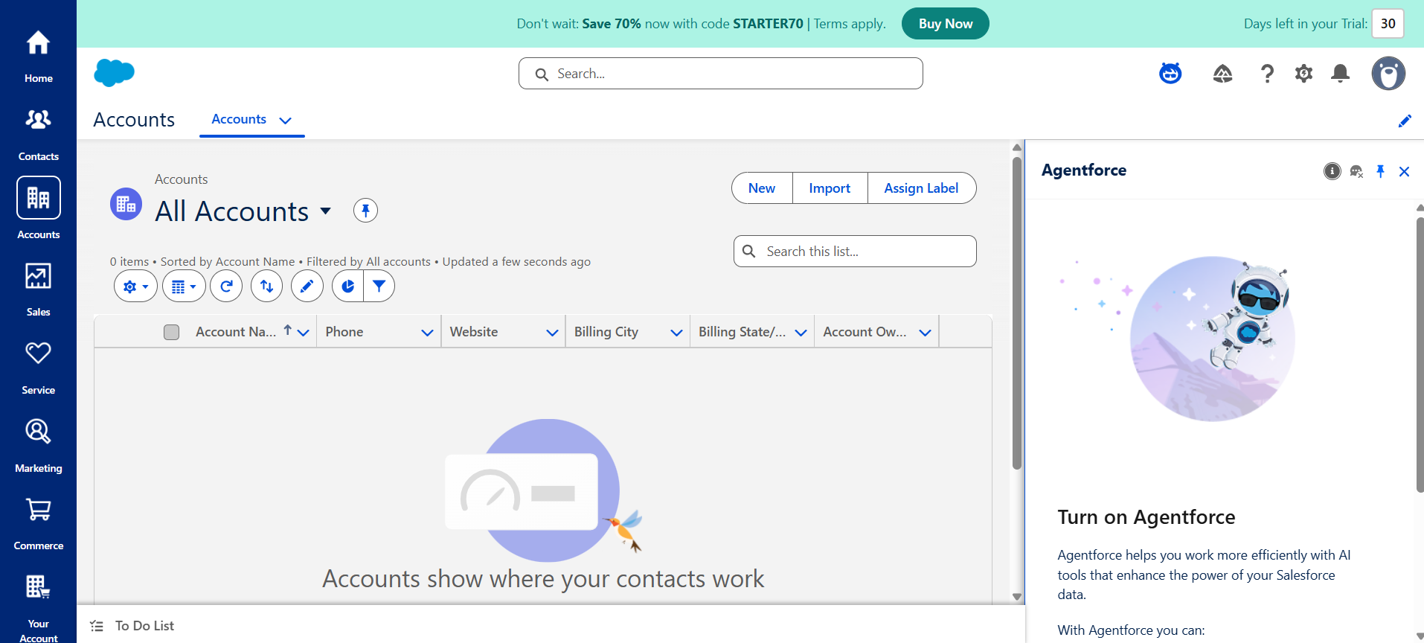

3.6.4 Salesforce Potansiyel Müşteri (Lead) Yönetimi Ekranı
Salesforce CRM sistemi içerisinde yer alan Lead yönetimi modülü, işletmelerin potansiyel müşterilerini takip etmelerini ve satış fırsatlarını değerlendirmelerini sağlamaktadır. Bu modül sayesinde henüz müşteri haline dönüşmemiş kişiler veya kurumlar sistem üzerinde kayıt altına alınabilmektedir.
Kullanıcılar Lead yönetimi ekranı aracılığıyla potansiyel müşterilere ait isim, şirket bilgisi, iletişim bilgileri ve satış durumu gibi verilere erişebilmektedir. Ayrıca potansiyel müşterilerin satış sürecindeki ilerlemeleri takip edilebilmekte ve uygun görülen kayıtlar müşteri hesaplarına dönüştürülebilmektedir.
Bu sayede işletmeler satış fırsatlarını daha etkin yönetebilmekte ve müşteri kazanım süreçlerini hızlandırabilmektedir.
Şekil 3.6.4 Salesforce Potansiyel Müşteri (Lead) Yönetimi Ekranı
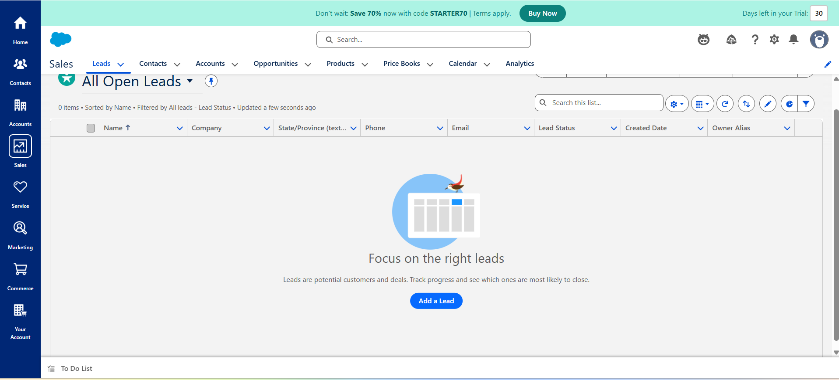

3.6.5 Salesforce Fırsat (Opportunity) Yönetimi Ekranı
Salesforce CRM sistemi içerisinde yer alan Opportunity modülü, potansiyel satış fırsatlarının takip edilmesini ve satış süreçlerinin yönetilmesini sağlamaktadır. Bu modül sayesinde müşteri adaylarından elde edilen satış fırsatları kayıt altına alınabilmekte ve satış sürecinin her aşaması sistem üzerinden izlenebilmektedir.
Kullanıcılar fırsat yönetimi ekranı aracılığıyla fırsat adı, müşteri hesabı, satış tutarı, kapanış tarihi ve satış aşaması gibi bilgilere erişebilmektedir. Ayrıca satış ekipleri fırsatların durumunu takip ederek satış hedeflerine ulaşma süreçlerini daha etkin şekilde yönetebilmektedir.
Bu modül sayesinde işletmeler satış performanslarını artırabilmekte ve müşteri kazanım süreçlerini daha sistemli bir şekilde yürütebilmektedir.
Şekil 3.6.5 Salesforce Fırsat (Opportunity) Yönetimi Ekranı
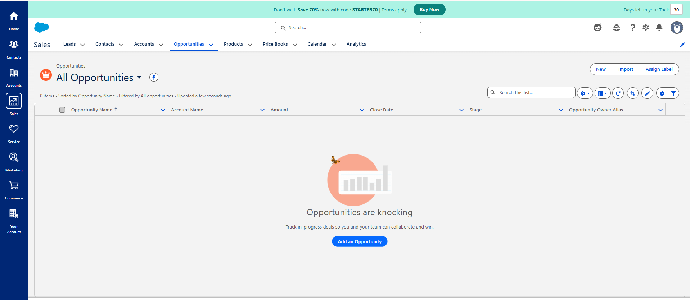

3.6.6 Salesforce Analiz ve Raporlama Ekranı
Salesforce CRM sistemi içerisinde yer alan analiz ve raporlama modülü, işletmelerin müşteri verilerini değerlendirmelerine ve satış performanslarını analiz etmelerine olanak sağlamaktadır. Bu modül sayesinde kullanıcılar çeşitli raporlar oluşturabilmekte, gösterge panellerini görüntüleyebilmekte ve iş süreçlerine ilişkin performans ölçümleri yapabilmektedir.
Kullanıcılar analiz ekranı aracılığıyla satış raporlarına, hizmet performans göstergelerine ve pazarlama faaliyetlerine ilişkin verilere erişebilmektedir. Ayrıca sistem tarafından oluşturulan raporlar sayesinde yöneticiler daha hızlı ve doğru kararlar alabilmektedir.
Bu modül, işletmelerin veri odaklı yönetim anlayışını destekleyerek müşteri ilişkileri süreçlerinin daha etkin yürütülmesine katkı sağlamaktadır.
Şekil 3.6.6 Salesforce Analiz ve Raporlama Ekranı
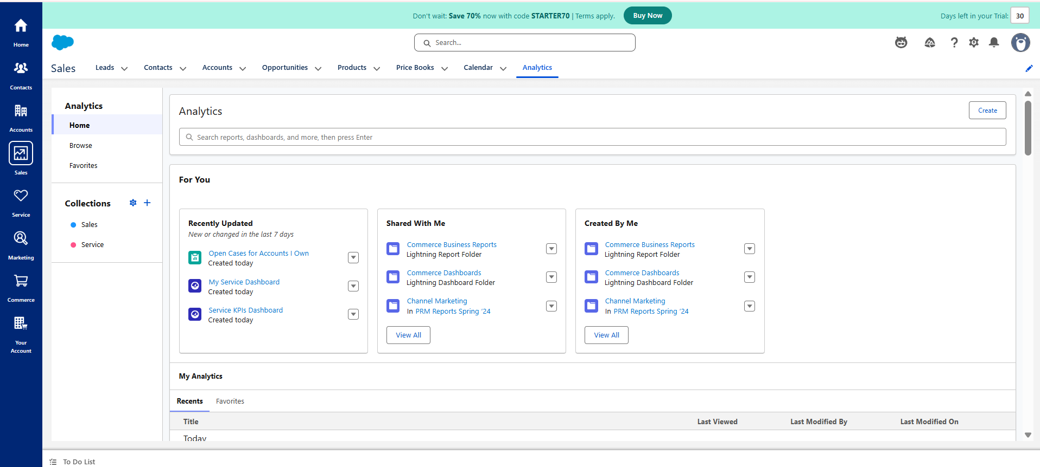

3.7 Salesforce Teknik Özellikleri
Salesforce, bulut tabanlı bir müşteri ilişkileri yönetimi (CRM) platformu olup işletmelerin müşteri verilerini merkezi bir sistem üzerinden yönetmelerine olanak sağlamaktadır. Sistem, internet tabanlı yapısı sayesinde kullanıcıların herhangi bir kurulum gerektirmeden verilere erişebilmesini sağlamaktadır.
Salesforce'un başlıca teknik özellikleri aşağıda verilmiştir:
Bulut tabanlı çalışma yapısına sahiptir.
Web ve mobil erişim desteği sunmaktadır.
Gerçek zamanlı veri güncelleme özelliği bulunmaktadır.
Güçlü raporlama ve analiz araçları içermektedir.
Yapay zekâ destekli Agentforce ve Einstein özelliklerini desteklemektedir.
Çok kullanıcılı çalışma ortamı sunmaktadır.
Geniş entegrasyon seçeneklerine sahiptir.
Güvenlik ve yetkilendirme mekanizmaları bulunmaktadır.
Ölçeklenebilir altyapı sunmaktadır.
API desteği sayesinde farklı sistemlerle entegre çalışabilmektedir.
Bu teknik özellikler sayesinde Salesforce, işletmelerin müşteri ilişkilerini etkin bir şekilde yönetmelerine yardımcı olmaktadır.

3.8 Salesforce'un İşletmelere Sağladığı Faydalar
Salesforce CRM, işletmelerin müşteri ilişkilerini daha etkin yönetmelerine yardımcı olan kapsamlı bir platformdur. Sistem sayesinde müşteri bilgileri merkezi olarak saklanabilmekte, müşteri etkileşimleri takip edilebilmekte ve satış süreçleri daha verimli bir şekilde yönetilebilmektedir.
Salesforce'un işletmelere sağladığı başlıca faydalar şunlardır:
Müşteri verilerinin merkezi olarak yönetilmesini sağlar.
Satış süreçlerini hızlandırır.
Müşteri memnuniyetini artırır.
Potansiyel müşterilerin takibini kolaylaştırır.
Raporlama ve analiz imkânı sunar.
Ekipler arası iş birliğini güçlendirir.
Mobil erişim desteği sağlar.
Verimliliği artırır.
Pazarlama faaliyetlerinin etkinliğini artırır.
Veri odaklı karar alma süreçlerini destekler.
Bu faydalar sayesinde Salesforce, işletmelerin müşteri ilişkilerini geliştirmelerine ve rekabet avantajı elde etmelerine katkı sağlamaktadır.

3.9 Salesforce Modülleri
Salesforce CRM, işletmelerin farklı müşteri ilişkileri süreçlerini yönetebilmeleri için çeşitli modüllerden oluşmaktadır. Bu modüller birlikte çalışarak müşteri verilerinin etkin şekilde yönetilmesini sağlamaktadır.
Başlıca Salesforce modülleri şunlardır:
Sales Cloud
Service Cloud
Marketing Cloud
Commerce Cloud
Experience Cloud
Analytics Cloud
Data Cloud
Agentforce
Salesforce Platform
Bu modüller sayesinde işletmeler satış, pazarlama, müşteri hizmetleri ve analiz süreçlerini tek bir platform üzerinden yönetebilmektedir.

3.10 Salesforce CRM'in Küçük, Orta ve Büyük Ölçekli İşletmeler Açısından Değerlendirilmesi
Salesforce CRM, farklı büyüklükteki işletmeler tarafından kullanılabilen bulut tabanlı bir müşteri ilişkileri yönetimi sistemidir. Ancak sistemin sağladığı avantajlar ve karşılaşılabilecek dezavantajlar işletmenin ölçeğine göre değişiklik gösterebilmektedir.

Küçük Ölçekli İşletmeler Açısından Değerlendirme
Küçük işletmeler açısından Salesforce CRM, müşteri bilgilerinin düzenli şekilde saklanmasını, müşteri takibinin yapılmasını ve satış süreçlerinin daha profesyonel yönetilmesini sağlamaktadır. Bulut tabanlı yapısı sayesinde ek sunucu ve altyapı yatırımı gerektirmemektedir. Ancak lisans maliyetleri ve bazı gelişmiş özelliklerin ek ücret gerektirmesi küçük işletmeler için dezavantaj oluşturabilmektedir.

Orta Ölçekli İşletmeler Açısından Değerlendirme
Orta ölçekli işletmeler açısından Salesforce CRM, müşteri portföyünün büyümesiyle birlikte satış ekiplerinin koordinasyonunu kolaylaştırmakta ve müşteri ilişkilerinin daha sistematik şekilde yönetilmesini sağlamaktadır. Raporlama, analiz ve otomasyon özellikleri sayesinde iş süreçlerinin verimliliği artırılabilmektedir. Bununla birlikte kullanıcı sayısının artması durumunda maliyetlerin yükselmesi dezavantaj olarak değerlendirilebilmektedir.

Büyük Ölçekli İşletmeler Açısından Değerlendirme
Büyük ölçekli işletmeler açısından Salesforce CRM oldukça güçlü bir çözüm sunmaktadır. Çok sayıda müşteri kaydının yönetilmesi, farklı departmanların aynı veri tabanını kullanabilmesi ve gelişmiş raporlama araçlarının bulunması önemli avantajlar sağlamaktadır. Ayrıca yüksek ölçeklenebilirlik, güvenlik ve entegrasyon yetenekleri sayesinde kurumsal işletmelerin ihtiyaçlarını karşılayabilmektedir. Bu nedenle Salesforce CRM özellikle büyük ölçekli işletmeler için en uygun CRM çözümlerinden biri olarak değerlendirilmektedir.
Genel olarak değerlendirildiğinde Salesforce CRM, her ölçekte işletme tarafından kullanılabilse de özellikle orta ve büyük ölçekli işletmeler için daha fazla avantaj sağlamaktadır. Küçük işletmeler açısından ise maliyet faktörünün dikkatle değerlendirilmesi gerekmektedir.

3.11 Salesforce CRM Arayüz ve Tasarım Değerlendirmesi
Bir Yönetim Bilişim Sistemleri (YBS) öğrencisi bakış açısıyla değerlendirildiğinde Salesforce CRM, kullanıcı dostu ve modern bir arayüz tasarımına sahiptir. Menülerin düzenli yapıda olması ve modüllere kolay erişim sağlanması kullanıcı deneyimini olumlu yönde etkilemektedir.
Salesforce'un en güçlü yönlerinden biri sade ve anlaşılır ekran tasarımıdır. Home, Contacts, Accounts, Leads ve Opportunities gibi modüllerin birbirleriyle ilişkili şekilde sunulması kullanıcıların müşteri yönetim süreçlerini daha kolay takip etmesini sağlamaktadır. Ayrıca dashboard ve raporlama ekranlarının görsel açıdan zengin olması verilerin daha kolay analiz edilmesine yardımcı olmaktadır.
Bulut tabanlı yapısı sayesinde kullanıcılar farklı cihazlardan sisteme erişebilmekte ve benzer kullanıcı deneyimini sürdürebilmektedir. Bununla birlikte bazı gelişmiş özelliklerin farklı menüler altında bulunması yeni kullanıcılar açısından başlangıçta karışıklık oluşturabilmektedir.
Genel olarak değerlendirildiğinde Salesforce CRM, modern tasarımı, kullanıcı dostu yapısı ve kolay erişilebilir modülleri sayesinde müşteri ilişkileri yönetimi alanında başarılı bir kullanıcı deneyimi sunmaktadır. Özellikle satış ve müşteri yönetimi süreçlerinde kullanıcıların işlemlerini hızlı ve verimli şekilde gerçekleştirmelerine yardımcı olmaktadır.

4. SONUÇ VE DEĞERLENDİRME
Bu çalışmada işletmeler tarafından yaygın olarak kullanılan SAP ERP ve Salesforce CRM sistemleri incelenmiş, temel özellikleri değerlendirilmiş ve kullanım süreçleri ekran görüntüleri ile desteklenerek kullanım kılavuzu hazırlanmıştır.
SAP ERP sistemi; finans, muhasebe, satın alma, satış, insan kaynakları ve depo yönetimi gibi işletmenin temel süreçlerini tek bir platform altında toplayarak veri bütünlüğü ve süreç entegrasyonu sağlamaktadır. Yapılan incelemeler sonucunda SAP ERP'nin özellikle orta ve büyük ölçekli işletmeler için güçlü bir kurumsal kaynak planlama çözümü sunduğu görülmüştür. Bununla birlikte yüksek lisans maliyetleri ve öğrenme süreci sistemin dezavantajları arasında yer almaktadır.
Salesforce CRM sistemi ise müşteri ilişkilerinin yönetilmesi, satış fırsatlarının takip edilmesi, müşteri memnuniyetinin artırılması ve müşteri verilerinin merkezi olarak yönetilmesi konularında önemli avantajlar sağlamaktadır. Kullanıcı dostu arayüzü, bulut tabanlı yapısı ve güçlü raporlama özellikleri sayesinde farklı ölçeklerdeki işletmeler tarafından tercih edilmektedir. Ancak bazı gelişmiş özelliklerin ek maliyet gerektirmesi ve lisans ücretlerinin yüksek olması sistemin dezavantajları arasında değerlendirilmektedir.
Bir Yönetim Bilişim Sistemleri öğrencisi bakış açısıyla değerlendirildiğinde SAP ERP ve Salesforce CRM sistemlerinin işletmeler açısından farklı ancak birbirini tamamlayan amaçlara hizmet ettiği görülmektedir. SAP ERP işletme kaynaklarının ve operasyonel süreçlerin yönetimine odaklanırken, Salesforce CRM müşteri ilişkileri ve satış süreçlerinin yönetiminde önemli rol oynamaktadır.
Sonuç olarak, dijital dönüşüm sürecinde işletmelerin rekabet avantajı elde edebilmeleri için ERP ve CRM sistemlerinden etkin şekilde yararlanmaları gerekmektedir. SAP ERP ve Salesforce CRM, sahip oldukları güçlü özellikler sayesinde işletmelerin verimliliklerini artırmakta, karar alma süreçlerini desteklemekte ve sürdürülebilir büyüme hedeflerine ulaşmalarına katkı sağlamaktadır.

5. EK BİLGİLENDİRME
SAP ERP sistemi için demo erişimi sırasında kurum kimlik numarası (Company ID) zorunluluğu nedeniyle sisteme tam erişim sağlanamamıştır. Bu nedenle SAP ERP bölümünde kullanılan bazı ekran görüntüleri SAP'nin resmi dokümantasyon kaynakları, yardım portalı ve eğitim içeriklerinden elde edilmiştir. Salesforce CRM bölümünde kullanılan ekran görüntüleri ise tarafımdan oluşturulan demo hesap üzerinden doğrudan alınmıştır.

KAYNAKÇA
SAP. SAP ERP Documentation.
SAP Help Portal. https://help.sap.com
SAP Fiori Apps Library. https://fioriappslibrary.hana.ondemand.com
Salesforce Documentation. https://help.salesforce.com
Salesforce Trailhead. https://trailhead.salesforce.com
Salesforce Developer Documentation. https://developer.salesforce.com
Oracle Corporation. Enterprise Software and Business Applications Resources.
HubSpot CRM Documentation. https://knowledge.hubspot.com
Microsoft Dynamics 365 Documentation. https://learn.microsoft.com
Zoho CRM Documentation. https://www.zoho.com/crm/help

